Lunes
24
de julio

Quinto de Primaria
Ciencias Naturales

La electricidad en la vida cotidiana

Aprendizaje esperado: identifica las transformaciones de la electricidad en la vida cotidiana.

Énfasis: identifica y describe diversas aplicaciones del circuito eléctrico, en la casa, la escuela y la comunidad. Analiza y explica las transformaciones de la electricidad en la vida cotidiana.

¿Qué vamos a aprender?

Identificarás y describirás diversas aplicaciones del circuito eléctrico, en la casa, la escuela y la comunidad, analizarás y explicarás las transformaciones de la electricidad en la vida cotidiana.

¿Qué hacemos?

En la sesión de hoy continuaremos hablando de la electricidad, veremos el tema de la transformación y uso de la electricidad en la vida cotidiana, y para esto vamos a identificar y a describir algunas de las aplicaciones del circuito eléctrico en la casa, la escuela y la comunidad.

Para entender mejor el tema de hoy, es importante recordar algunos aspectos vistos en clases anteriores sobre la electricidad.

Vamos a hacer un pequeño recordatorio de los conceptos que hemos revisado en las clases anteriores.

Nos daremos cuenta de lo que hemos aprendido, y también de lo que necesitamos fortalecer, y así, estudiarlo nuevamente.

Te explico, se trata de leer la información del cuadro y relacionarla con el concepto correspondiente. En la columna de la derecha está la información, y la columna de la izquierda están los conceptos a los que se refiere la información.

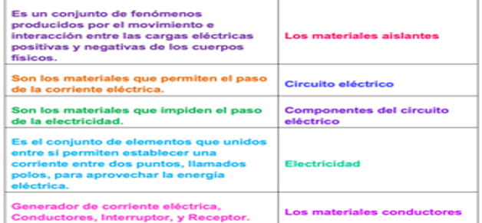

Por ejemplo, la tercera frase de la columna de la derecha dice: Son los materiales que permiten el paso de la corriente eléctrica.

Se trata de los materiales conductores.

Ahora vamos en orden.

Es un conjunto de fenómenos producidos por el movimiento e interacción entre las cargas eléctricas positivas y negativas de los cuerpos físicos.

Es la electricidad, porque la electricidad es un conjunto de fenómenos producidos por el movimiento entre cargas eléctricas positivas y negativas.

Son los materiales que impiden el paso de la electricidad.

Se trata del concepto de los materiales aislantes.
Es el conjunto de componentes que unidos entre sí permiten establecer una corriente entre dos puntos, llamados polos, para aprovechar la energía eléctrica.

Generador de corriente eléctrica, Conductores, Interruptor y Receptor.

Se trata del circuito eléctrico y sus componentes son: generador, conductor, interruptor y receptor. Un circuito eléctrico es el conjunto de componentes que, unidos entre sí, permiten establecer una corriente entre dos puntos, llamados polos para aprovechar la energía eléctrica; y se compone por, Generador de corriente eléctrica, Conductores, Interruptor y Receptor.

Recordemos que la electricidad se manifiesta tanto en movimiento o en estado de reposo, por lo que podemos hablar de distintas formas de electricidad.

Estática. Es la electricidad producida por la fricción de dos cuerpos susceptibles de cargarse eléctricamente, por ejemplo, al frotar un globo con un pañuelo, o un peine con nuestro cabello.

Dinámica. Es la electricidad que se genera por el flujo de corriente eléctrica, por ejemplo, un enchufe o contacto en la pared.

Como todo tipo de energía, la eléctrica puede transformarse en otras formas de energía.

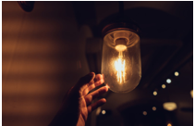

La electricidad se puede transformar en luz mediante lámparas, en calor mediante aparatos como los hornos o las estufas o los calefactores o en aire con los ventiladores, y en movimiento mediante motores.

En las actividades en casa, se utiliza la electricidad, por ejemplo, para iluminar una habitación, ya sea con un foco que enciende al presionar el apagador o bien, con una lamparita como la que hicimos la clase anterior, o para calentar la casa durante el invierno gracias a una resistencia o mantenerla fresca con un ventilador eléctrico, además, de calentar los alimentos en el horno de microondas.

En la vida cotidiana, la energía eléctrica que consumimos proviene de un tendido o de una red eléctrica que la transporta desde lugares muy apartados donde se produce y transforma.

Recuerda que ese tema lo vimos en la clase anterior, te comenté también que accedemos a ésta mediante los enchufes o tomacorrientes, instalados en nuestros hogares, como los que activamos al encender un interruptor de la luz, para poner en marcha los aparatos electrodomésticos de nuestras casas requerimos energía eléctrica, normalmente proveniente del cableado nacional, pero en lugares alejados o rurales, la electricidad proviene de generadores a combustión interna.

Ya vimos que la electricidad es una forma de energía que se manifiesta con el movimiento de los electrones que hay en la superficie de un material conductor.

Además de conocer este fenómeno, es necesario saber para qué sirve la energía eléctrica, y qué beneficios aporta a la humanidad.

Observa el siguiente video del inicio al minuto 02:15

- Telecirugía. (Del minuto 9:06 a 11:23)
https://www.youtube.com/watch?v=jpk3FvGsPqY

Telecirugías, operaciones a distancia y evidentemente sin la electricidad no sería posible hacer estas operaciones, que seguramente han salvado muchas vidas, al igual que para la telecirugía, para muchas otras actividades es indispensable la electricidad, como nos enseñó Lupita.

Podemos afirmar entonces que, en la actualidad, casi en todo lo que hacemos utilizamos la electricidad, entre los sitios donde se aprovecha la electricidad podemos nombrar los siguientes:

Industria: se utiliza para mover motores, para obtener calor y frío, entre otros procesos más complejos.

Transporte: Gran parte del transporte público emplea energía eléctrica, además, en el encendido de los automóviles precisa de un chispazo que produce la energía eléctrica contenida en el acumulador.

Agricultura: Especialmente para los motores de riego, usados para elevar agua desde los acuíferos, y para otros usos mecánicos.
Hogares: Se utiliza principalmente para la iluminación y el funcionamiento de electrodomésticos, además, en la calefacción y ventilación o aire acondicionado, entre otros.

Hospitales: Además de las lámparas de los quirófanos, los respiradores, las máquinas de rayos X, los aparatos para hacer ultrasonidos, resonancias magnéticas, electrocardiogramas, centrifugadoras para separar los componentes de la sangre, así como, un aparato llamado desfibrilador, que mediante descargas eléctricas controladas permite intentar poner en marcha de nuevo un corazón detenido.

También para la iluminación de calles, espacios públicos y carreteras, al igual que para el funcionamiento de semáforos y señales de alerta como la alerta sísmica, y todo esto es para mejorar la vida de las personas y evitar riesgos o daños.

Pero como hemos visto la obtención de electricidad es un proceso complejo y de altísimo impacto ambiental, sobre todo en sus variantes tradicionales, como las de combustible fósil como el carbón y el petróleo, porque sus reservas son limitadas, y como, tanto el carbón como el petróleo tienen un origen geológico muy lento y prolongado, no permite reponer las existencias planetarias al mismo ritmo en que las estamos consumiendo.

Por ello, muchos de los esfuerzos del sector energético se invierten en la búsqueda de posibles fuentes renovables.

Recuerda que la energía se puede obtener de fuentes naturales como el Sol, el aire, la lluvia o el agua, cuyo movimiento da fuerza a los ríos y oleaje a los mares y océanos.

Seguramente ya conoces o has escuchado sobre algunas de ellas, son la energía solar, la eólica, energía hidráulica, energía mareomotriz, geotérmica y energía undimotriz.

Energía solar: Es producida por la luz o el calor del Sol para la generación de electricidad o la producción de calor. Esta fuente es inagotable y renovable, pues procede del Sol y se obtiene por medio de paneles y espejos.

Energía eólica: Es una fuente de energía renovable que utiliza la fuerza del viento para generar electricidad. El principal medio para obtenerla son los aerogeneradores de tamaño variable que transforman con sus aspas la energía cinética del viento en energía mecánica.

Energía hidráulica: Se obtiene del aprovechamiento de las energías cinética y potencial de la corriente del agua o los saltos de agua naturales. En el proceso, la energía potencial, durante la caída del agua, se convierte en cinética, esto es movimiento, y activa una turbina para aprovechar esa energía.

Energía mareomotriz: Es la que se obtiene aprovechando las mareas, mediante el uso de un alternador se puede utilizar el sistema para la generación de electricidad, transformando así la energía mareomotriz en energía eléctrica.

Energía geotérmica: Es una energía renovable que consiste en aprovechar el calor del subsuelo para climatizar y obtener agua caliente sanitaria de forma ecológica, es una de las fuentes de energía renovable menos conocidas.

Energía undimotriz: Proviene de las olas, se produce aprovechando su movimiento, con lo que se trata de una energía sostenible con un gran potencial, pues hay olas en todos los mares y costas del planeta.

Es muy importante el desarrollo y adopción de este tipo de energías, para combatir el cambio climático, además, de buscar nuevas vías para cuidar nuestro entorno y hacerlo más sostenible.

De todos depende hacer mayores esfuerzos para adaptar y reducir nuestro consumo de electricidad, por ejemplo, podemos aprovechar al máximo la luz natural, utilizar la energía eléctrica sólo si es indispensable; usar lámparas ahorradoras y limpiarlas periódicamente, apagar y desconectar aparatos que no se están usando: televisor, radio, computadora, tostador, horno de microondas, entre otros.

Recuerda lo que hemos aprendido en clases anteriores: cuidar el ambiente es tarea de todas y todos.

Cuando hablamos de electricidad, también hay que hablar del cuidado que debemos tener con ella, porque de no ser así se puede estar expuesto a un accidente por corriente eléctrica, cuando una persona sufre una descarga eléctrica, la quemadura causada por la electricidad afecta la piel, los órganos internos, vasos sanguíneos, nervios, entre otros. En el punto de entrada de la descarga, se presentan quemaduras graves que pueden llegar hasta el hueso, mientras que en el de salida de la descarga, el daño será de menor gravedad.

Las principales causas de estos accidentes se deben al contacto accidental con cables desprotegidos o rotos, aparatos eléctricos defectuosos, manipulación de tomas de corriente sin conocimientos sobre electricidad, líneas de alto voltaje o relámpagos.

Te invito a observar el siguiente video del segundo 00:20 al minuto 02:03

- Cuidado con la electricidad.
https://www.youtube.com/watch?v=C0tn5BePz-c

Es muy importante lo que nos enseña ese video, es fundamental saber cuáles son las precauciones que se deben tener al usar la energía eléctrica y así evitar accidentes que pueden ser muy graves, debemos tomar en cuenta las normas de seguridad para evitar el riesgo de algún accidente en casa.
Espero que hayas tomado nota de tan importante información y lo comentes con tu familia.

Cualquier reparación de algún aparato eléctrico o conexión a la corriente eléctrica debe realizarla una persona adulta que tenga conocimientos en esa materia. Los adultos expertos deben encargarse de esas actividades y cuidar la integridad de las niñas y los niños.

El reto de hoy:

¿Sabes cómo llega a tu casa la electricidad? ¿Es por el cableado o por un generador? Escríbelo en tu libreta para comentar con tu familia, maestra, maestro e ilústralo.

Retomando y complementando la información que dimos en referencia a las fuentes de energía alternativas como la energía solar, eólica, geotérmica, hidráulica, mareomotriz y undimotriz, investiga y completa la información del siguiente cuadro, en referencia a los usos y los beneficios que dan este tipo de energías para el cuidado del planeta, contribuyendo a frenar el calentamiento global.

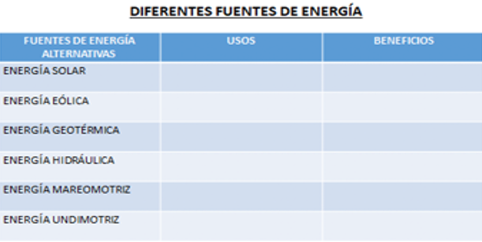

¡Buen trabajo!

Gracias por tu esfuerzo.

* Este material es elaborado por la Secretaría de Educación Pública y actualizado por la Subsecretaría de Educación Básica, a través de la Estrategia Aprende en Casa.

Para saber más:
Lecturas
https://libros.conaliteg.gob.mx/20/P5CNA.htm

